Дата проведення уроку 28.05.2020
Група: Ас-83, Ас-84
Майстер в/н Кітіцина К.В. 0638324244, karina.kiticina@gmail.com

Урок №16

Професія: «Слюсар з ремонту колісних транспортних засобів»
Тема програми: «Самостійне виконання слюсарних робіт складністю 1,2-го розрядів.
Тема уроку: «Розбирання і складання кривошипно – шатунного і газорозподільного механізмів»
Мета уроку:
навчальна: сформувати в учнів поняття про розбирання і складання кривошипно – шатунного і газорозподільного механізмів
виховна:виховати в учнів інтерес до обраної професії при розбиранні і складанні кривошипно – шатунного і газорозподільного механізмів
розвиваюча:розвинути уважність, пам’ять, прийняття вірних рішеньприрозбиранні і складанні кривошипно – шатунного і газорозподільного механізмів
Дидактичнее забезпечення уроку: опорний конспект,інструкційно- технологічна карта, відеоролики.
Структура уроку
1.Повторення пройденого матеріалу 08.00 -09.30
- Як замінити фільтруючий елемент повітряного фільтра?
- Від чого залежить засмічування паливного фільтра?
- Яку форму має фільтруючий елемент повітряного фільтра?
- Через яку кількість км потрібно змін6ювати фільтруючий елемент?
- Де встановлений паливний фільтр?
- До чого призводить вчасно не змінений повітряний фільтр?
- Як називається короткі впускні системи, основним елементом яких є маленька труба з алюмінію з вмонтованим сухим фільтром?

2.Пояснення нового матеріалу 09.30 – 12.00

Інструктаж з ОП та БЖД при розбиранні і складанні кривошипно – шатунного і газорозподільного механізмів

Привести до ладу спецодяг, застібнути або обв'язали рукава, заправити одяг таким чином щоб кінці його не розвіювались.
- Уважно оглянути робоче місце, прибрати все, що заважає роботі. Підлога на робочому місці повинна бути сухою та чистою.
- Упевнитись у тому, що робоче місце достатньо освітлене, а світло не буде засліплювати очі.
- Під час робіт з електроінструментом дотримуватися усіх вимог безпеки згідно з інструкцією з експлуатації.
- Робочий інструмент та деталі розташувати в зручному та безпечному для користування порядку.
- Упевнитись у тому, що робочий інструмент, пристосування, обладнання та засоби індивідуального захисту справні і відповідають вимогам охорони праці.
- Після постановки автомобіля на пост профілактичного обслуговування або ремонту (без примусового переміщення) зупинити двигун, установи їй важіль перемикання передач в нейтральне положення, загальмувати автомобіль стоянковим гальмом, а під колеса з обох боків підкласти упорні колодки (башмаки). На рульове колесо вивісити табличку з написом "Двигун не запускати - працюють люди!".
- Під час обслуговування транспортного засобу на підйомнику (гідравлічному, пневматичному, електромеханічному) на пульті управління підйомником вивісити табличку із написом "Підйомник не вмикати - працюють люди!"
- Переміщення транспортних засобів з поста на пост здійснювати тільки після подання сигналу (звукового, світлового)
- Домкрат установлювати на рівну неслизьку поверхню. У разі неміцного грунту під основу домкрата необхідно підкласти міцну дерев'яну підставку площею не менше 0,1 м² або дошку.
- Роботи, пов'язані із зняттям та установленням агрегатів, виконувати за участю ще однієї особи або в присутності керівника.
- При обслуговуванні та ремонті автомобілів (у т.ч. двигунів) на висоті понад 1 м використовувати спеціальні помости, естакади або драбини-стрем'янки з гумовими кінцівками.
- Під час підіймання на драбині не тримати у руках інструмент, деталі, матеріали та інші предмети. Для цієї мети повинна застосовуватись сумка або спеціальні ящики.
- Для роботи попереду та позаду автомобіля і для переходу через оглядову канаву користуватися перехідними містками.
- Ремонт, заміну підйомного механізму кузова автомобіля-самоскида, самоскидного причепа або доливання в нього масла проводити після установлення під піднятий кузов спеціального додаткового упору, що унеможливлює падіння або довільне опускання кузова.
- При запресовуванні та випресовуванні деталей на пресі не підіримувати деталі рукою.
- При роботі гайковими ключами підбирати їх відповідно до розмірів гайок, правильно накладати ключ на гайку; не підтискувати гайку ривком.
- Під час роботи з пневматичним інструментом подавати повітря тільки після установлення інструмента у робоче положення.

Організація робочого місця при розбиранні і складанні кривошипно – шатунного і газорозподільного механізмів
Робоче місце - це частина простору, пристосована для виконання учнем свого
виробничого завдання. Робоче місце, як правило, оснащене основним і
допоміжним обладнанням ( лещата), технологічним( інструмент, пристосування,
контрольно -вимірювальні прилади) оснащенням.
На робочому місці повинен бути зразковий порядок:
- інструменти, пристосування ( дозволяється користуватися лише
справним інструментом) необхідно розміщувати на відповідних місцях,
туди ж треба класти інструмент після закінчення роботи з тим ,що на
робочому місці не повинно бути нічого зайвого, не потрібної для
виконання даної роботи.
Правильна організація робочого місця забезпечує раціональні рухи
працюючого і скорочує до мінімуму витрати робочого часу на відшукання та
використання інструментів і матеріалів.
Обладнання та утримання робочого місця повинно строго відповідати всім
вимогам охорони праці, техніки безпеки, виробничої санітарії і гігієни та виключати можливість виникнення пожежі.

Опис технологічного процесу
Кривошипно-шатунний механізм

1. Загальна будова

Кривошипно-шатунний механізм (КШМ) призначений для перетворення поворотно-поступальної ходи поршня в обертальний рух колінчастого валу і сприйняття тиску газів, виникаючого в циліндрі.

Рухомі деталі КШМ включають: поршні з кільцями і поршневим пальцем, шатун, колінчастий вал, і маховик;

нерухомі деталі - картер, блок циліндрів, головка циліндрів (головка блоку), кришка розподільних шестерень і піддон (масляний картер).

2. Блок-картер (блок циліндрів)

Картер являє собою масивну нерухому металеву деталь, яка несе основні складові одиниці і деталі двигуна. Картер більшості двигунів виконаний в загальній відливці з блоком, наприклад - А-41, Д-240, СМД-60, ГАЗ-53, ЗІЛ-130. Тоді, такі відливки називаються блок–картерами. При цьому конструкція двигуна більш жорстка. Відливають блок–картери і картери із сірого чавуну або з алюмінієвого сплаву.

Циліндр разом із головкою та поршнем утворюють замкнутий об’єм, у якому протікає весь тепловий процес роботи двигуна. По конструктивному виконанню циліндри можуть бути виконані кожен окремо або загальною відливкою (блок циліндрів). Циліндри індивідуального виготовлення кріпляться до картера з допомогою шпильок.

Конструкція циліндрів, в основному, визначається способом охолодження. Якщо охолодження двигуна повітряне, то циліндри мають спеціальні ребра охолодження. При рідинному охолодженні між зовнішньою поверхнею циліндра і внутрішніми стінками блока існує кільцевий простір - водяна сорочка, яка заповнюється рідиною. Оскільки циліндри в двигуні зношуються в першу чергу, то вони виготовляються із змінними гільзами.

Внутрішня поверхня циліндра, всередині якої переміщається поршень, називається дзеркалом. Гільзи поділяють на мокрі і сухі (рис.4.1). Зовнішній бік мокрої гільзи охолоджується рідиною, а суху гільзу встановлюють у розточений циліндр блок-картера і охолоджувальна рідина омиває зовнішній бік циліндра. Товщина стінок мокрих гільз становить 6 - 8 мм , сухих 2 - 4 мм .

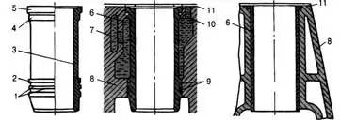

Рис. 4.1. Гільзи циліндрів:а – будова гільзи; б – встановлення в блок-картер мокрої гільзи; в – встановлення в блок-картер сухої гільзи: 1 – канавки для ущільнювальних кілець; 2, 4 - посадочні пояски; дзеркало циліндра; 5 – буртик; 6 – гільза циліндра; 7 – рідинна сорочка охолодження; 8 – блок-картер; 9 – гумові ущільнювальні кільця; 10 – мідне ущільнювальне кільце; 11 – металоазбестова прокладка головки циліндрів

Найбільше спрацювання проходить у верхній частині циліндра (гільзи), де висока температура і сильний корозійний вплив відпрацьованих газів. Тому, на деяких двигунах у верхній частині циліндра запресовують короткі вставки, виготовленні із антикорозійного чавуну.

За внутрішнім діаметром гільзи поділяють на групи: «Б» - велика; «С» - середня; «М» - мала. Літеру, якою позначається група, вибивають на торці верхнього бурта гільзи. При встановленні підбирають гільзи однієї групи. Це потрібно для забезпечення необхідного зазору між гільзами і поршнями, які також мають певні групи.

Знизу картер закриває піддон, який служить також резервуаром для масла. У масляному піддоні вмонтовано злив масла із зливною пробкою. На деяких двигунах у пробці закріплено магніт для вловлювання металевих частинок, які потрапляють у масло. Між масляним піддоном і картером встановлено картонну паронітову прокладку.

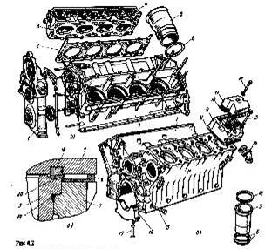
Рис 4.2 Деталі кривошипно-шатунного механізму:

а – V- образного карбюраторного двигуна; б - V- образного дизеля; в – з'єднання головки циліндра і гільзи, головки і блоку циліндрів дизеля КамАЗ-740; 1 – кришка блоку розподільних зубчатих коліс; 2 – прокладка головки блоку; 3 – камера згорання; 4 – головка блоку циліндрів; 5 – гільза циліндра; 6 і 19 – кільця ущільнювачів; 7 – блок циліндрів; 8 – гумова прокладка; 9 – головка циліндра; 10 – прокладка кришки; 11 – кришка головки циліндрів; 12 і 13 – болти кріплення кришки і головки циліндра; 14 – патрубок випускного колектора; 15 – болт – стягування; 16 – кришка корінного підшипника; 17 – болт кріплення кришки корінного підшипника; 18 – сталеве опорне кільце; 20 – сталева прокладка головки циліндра;

3. Циліндри двигуна

Циліндр служить направляючим для поршня і створює об'єм, необхідний для протікання ряду процесів робочого циклу двигуна. У двотактних двигунах циліндри забезпечують газообмін в двигуні. Циліндри можуть відлити у вигляді одного блоку разом з верхньою частиною картера (ВАЗ-2110 і ін., рис.4.3,а), можуть відлити окремо і кріпитися до верхньої половини картера двигуна (ЗАЗ-968М і ін.). Часто циліндри виготовляються у вигляді знімних гільз 5 (рис.4.3,в,г,д,е), встановлюваних в загальному блоці. Гільзи, безпосередньо омивані охолоджуючою рідиною, називаються "мокрими", а гільзи, зовнішня поверхня яких стикається з внутрішньою поверхнею блоку циліндра, називаються "сухими".

Використовування знімних гільз полегшує ремонт двигуна. Іноді у верхню частину циліндра (гільзи) запресовують коротку суху гільзу 1 з кислототривкого чавуну, що забезпечує рівномірний знос циліндра по висоті. Матеріалом для гільз є або сірий чавун (карбюраторні двигуни), або високоміцний легований чавун (дизелі ЯМЗ і КамАЗ і ін.).

Внутрішня поверхня циліндра для зменшення зносу ретельно обробляється і називається дзеркалом циліндра. Для установки гільз в блоці циліндрів двигунів ЗІЛ-130, ЯМЗ-236, КамАЗ-740, (рис.4.3,в,г) гільза має два направляючі поясочки - верхній і нижній і фіксується в осьовому напрямі верхнім буртом. У двигунах ГАЗ і ін. гільзи мають тільки один направляючий пояс і фіксуються в блоці нижнім буртом (мал.4.3,д). Верхній торець гільзи при установці в блок повинен виступати над його поверхнею на 0,02-0,15мм, тому при закріпленні головки блоку вона вдавлює свою прокладку в торець гільзи і притискує бурт гільзи до блоку.

Ущільнення нижньої частини гільзи здійснюється або гумовими кільцями 4 (рис.4.3,г), або мідною прокладкою 7 (рис.4.3,д).

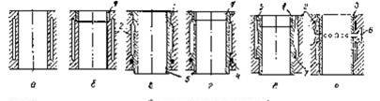
Рис 4.3 Схеми циліндрів двигунів.

а – без гільзи; б – з короткою сухою гільзою; в – з мокрою гільзою (ЯМЗ- 236, ЯМЗ- 238); г - з мокрою гільзою з двома посадочними поясочками з короткою і сухою гільзою (ЗІЛ – 130); д – з мокрою гільзою і одним посадочним поясочком і з короткою сухою гільзою (ГАЗ - 53); е – з довгою сухою гільзою і повітряною сорочкою; 1 – вставка; 2 – сорочка охолоджування; 3 – наполегливий бурт; 4 – ущільнююче кільце; 5 – мокра гільза; 6 – повітряна сорочка; 7 – мідне кільце.

4. Головка циліндрів

Головка циліндрів може бути встановлена на кожен циліндр окрема 9 (КамАЗ-740 мал.4.2,б) або цільна 4 (Рис.4.2,а) - на групу циліндрів.

Головка блоку циліндрів служить кришкою для циліндрів. Для герметичності між головкою і циліндрами встановлюється прокладка 2. Головка виготовляється з алюмінієвого сплаву, а затягуються гайки сталевих шпильок кріплення головки - на "холодну" в певній послідовності і зі встановленим зусиллям.

Головка також може бути виготовлена з сірого чавуну (двигуни ЯМЗ-236, ЗІЛ-645, Д – 65, Д – 240, А - 41 і ін.). В цьому випадку гайки сталевих шпильок кріплення головок затягуються "на гарячу", тобто з попереднім підігрівом.

Головка має канали для охолоджуючої рідини, для проходу повітря, горючої суміші і відпрацьованих газів, в ній встановлюються клапани, свічки запалення або форсунки (у дизелів) і інші деталі. У двигунах в головці циліндрів часто розташовуються камери згорання (стиснення), в яких виробляється попереднє стиснення горючої суміші.

Найбільше поширення набули напівклинові камери згорання III з одностороннім розташуванням клапанів (двигуни ЗІЛа, ЗМЗ, Ваза і ін., рис.4.4,а), півсферичні II з двостороннім розташуванням клапанів (двигуни Москвичів). Зміщені або Г-образні IV використовуються на двигунах старих моделей з нижнім розташуванням клапанів, але вони менш компактні, погано протистоїть детонація, гірше забезпечують заповнення циліндрів свіжою горючою сумішшю.

У дизелів камери згорання розташовуються в поршні V і VI, а передкамери в головці циліндрів VII і VIII (Рис.4.4,б).

Між головкою і блоком циліндрів ущільненням служить азбестова прокладка, облямована металом або металева (сталь, мідь, дюралюміній) або азбестова, армована металевою сіткою.

Ущільнення каналів систем мастила і охолоджування виконують іноді гумовими прокладками.
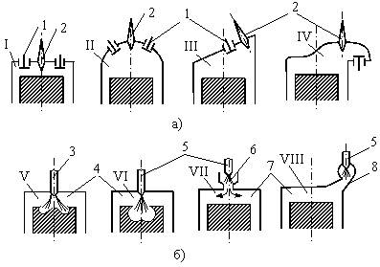
Рис.4.4. Форми камер згоряння: а – карбюраторних двигунів; б – дизелів: I – циліндрична; II – напівсферична; III – клинова; IV – зміщена (Г- подібна); V і VI - нероздільна; VII і VIII – роздільні; 1 – клапан; 2 – свічка запалювання; 3 – насос-форсунка; 4 – камера згоряння; 5 – форсунка; 6 – передкамера; 7 – основна камера; 8 – вихрова камера
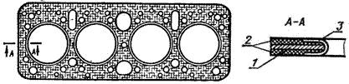
Рис4.5. Прокладка головки циліндрів чотирьохциліндрового дизеля:1 – стальний каркас; 2 – азбестові листи; 3 - обкантовка
5. Поршні

Поршень служить для сприйняття тиску газів, що розширяються, під час такту розширення і здійснює допоміжні такти (впускання, стиснення, випуск). Поршень 9 (рис.4.5) складається з трьох частин: головки, спідниці 8 і бобишек. Головка має днище 6 і канавки для поршневих кілець 3 і 4. Спідниця 8 є направляючою для поршня. Бобишки служать для кріплення поршневого пальця 2. З внутрішньої сторони на головці і днищі виконані ребра жорсткості для підвищення міцності. У бобишках проточені канавки для стопорних кілець 1, фіксуючі палець 2 від переміщень уздовж осі, щоб не пошкодити дзеркало циліндра. Оскільки поршень виготовляється з алюмінієвого сплаву, а гільзи циліндра з чавуну, то через великий коефіцієнт розширення алюмінієвого сплаву і великого нагріву, поршень має складну овально-конусну форму. Діаметр головки на 0,5- 0,7 мм менше діаметру спідниці, спідниця має еліпсну форму, овальність складає 0,2-0,4мм і велика вісь еліпса знаходиться в площині гойдання шатуна, тобто перпендикулярно осі поршневого пальця, де діє бічна сила. При нагріві поршень набуває циліндрову форму. Така конструкція запобігає заклинюванню поршня в циліндрі, зменшує стукіт при роботі холодного двигуна, зменшується знос дзеркала і циліндра. На поршнях деяких двигунів на спідниці поршня є наскрізний Т-образний розріз, це запобігає заклинюванню поршня в циліндрі. Поверхню спідниці, що треться, покривають тонким шаром олова (0,004-0,006мм) для поліпшення прироблення. Для кращого урівноваження двигуна поршні підбирають однакової ваги з різницею не більш 2-8г. У поршнях двигунів ЗІЛ-508 і КамАЗ під верхнє компресійне кільце влита чавунна вставка, що зменшує знос канавки. Діаметр отвору в бобишках трохи менше діаметру поршневого пальця, а тому при збірці поршень заздалегідь нагрівають до 80-900 і після охолоджування палець в бобишках не провертається.
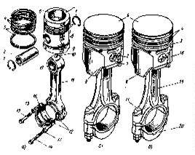
Рис 4.5 Шатунно-поршнева група:

а – дизелів сімейства ЯМЗ; б і в – двигунів автомобілів ГАЗ – 53-12 (дані поршні в зборі з шатуном, встановлювані в перший, другий, третій і четвертий циліндри правого блоку і в п'ятий шостий сьомий і восьмий циліндри лівого блоку); 1 – стопорне кільце; 2 – поршневий палець; 3 – маслоз'ємне кільце; 4 – компресійні кільця; 5 – камера згорання в днищі поршня; 6 – днище поршня; 7 – головка поршня; 8 – спідниця; 9 – поршень; 10 – розпилювач масла (форсунка); 11 – шатун; 12 – вкладиші; 13 – замкова шайба; 14 – довгий болт; 15 – короткий болт; 16 – кришка шатуна; 17 – втулки головки шатуна; 18 – напис на поршні; 19 – номер на шатуні; 20 – влучна на кришці шатуна; 21 – шатунний болт.

При роботі двигуна, поршень нагрівається, діаметр бобишек збільшується і палець провертається, як в бобишках, так і у верхній головці шатуна. Така конструкція називається "плаваючий палець" і дозволяє уникнути стукотів пальця в поршні і збільшує термін служби. Під час переходу поршня через ВМТ він переміщається від однієї стінки циліндра до іншої, що супроводжується стукотами. Щоб усунути ці стукоти, вісь отвору під поршневий палець зміщують на (1,5-2,0мм) убік максимального бічного тиску (якщо дивитися на двигун спереду, то зсув робиться вліво). Оскільки поршень має складну геометричну форму, то для правильної його установки в циліндр на ньому робляться спеціальні мітки, які повинні поєднуватися з мітками на шатуні. На днищах поршнів двигунів ЯМЗ-236 зроблене поглиблення у формі тора, яке є неподіленою камерою згорання, що забезпечує добре завихрення і розпилювання палива і повніше його згорання. Крім того на поршні двигуна КамАЗ зроблені проточки під тарілки клапанів впускання, випускного, оскільки зазор між днищем поршня і головкою циліндра у цього двигуна дуже малий (біля 0,5мм). Поршень двигунів ЗМЗ має на спідниці напівкруглі вирізи для проходу противаг колінчастого валу, що одночасно зменшує вагу поршня і зменшує дію сил інерції. На спідниці поршня ЯМЗ-236 є додаткова канавка для маслоз'ємного кільця, що зменшує можливість попадання масла з картера в камеру згорання. Поршні до циліндрів підбирають по розмірних групах, що звичайно маркіруються буквами А, B, З, D, Е.

6. Поршневі кільця

Поршневі кільцяпо призначенню поділяють на компресійні (ущільнювальні), які встановлюють по 3-4, і маслоз’ємні- по 1 або 2.

Поршневі компресійні кільця служать для ущільнення зазору між поршнем і стінкою циліндра. В результаті їх встановлення попереджується прорив повітря чи газів з простору над поршнем в картер двигуна, а також проникнення масла в камеру згоряння. Одночасно компресійні кільця відводять тепло від головки поршня до стінок циліндрів. Компресійні кільця притискаються до стінки циліндра силами своєї пружності і тиску газів. Виготовляють їх із легованого чавуну або сталі.

Виріз в поршневому кільці називається замком. Замки мають різну форму: пряму, косу (30-40 °) ступінчасту або фасонну. Найбільше поширення отримали кільця із прямими замками. Щоб зменшити проривання газів через замки (величина яких на встановлених в гільзу кільцях 0,2...0.8 мм), кільця встановлюють так, щоб замки не перебували в одній площині, а залежно від числа кілець - під кутом 90... 120°. Компресійне кільце працює надійно, якщо воно щільно прилягає до дзеркала циліндра. Для забезпечення щільного прилягання кільця виготовляють з різною формою поперечного перерізу (рис.15). Якщо прийняти тиск в камері згоряння за 100% то зверху перше кільце сприймає (гасить) 76% тиску, друге -20%, третє – 7,6%.
Рис. 4.6. Форми поперечних січень поршневих компресійних кілець:а - прямокутне; б –конусне; в – з фаскою із внутрішньої сторони; г – з виточкою на внутрішній стороні; д – одностороння трапеція; е – кільце з виточкою по зовнішній стороні

Маслоз’ємні кільця знімають зайве масло із дзеркала циліндра й відводять його в картер через отвори в кільцях та масловідвідні канали в канавках поршня (рис4.6.1). Масло яке залишається маслозємні кільця рівномірно розподіляють по дзеркалу. Як правило на поршень встановлюють одне або два кільця. За конструктивним виконанням вони бувають циліндричні з проточками та отворами для відведення масла, з пружним розширювачем, скребкового типу, яких в канавку поршня вкладається два. Збірні маслоз’ємні кільця з пружними розширювачами (рис.4.6.1 в) краще знімають масло зі стінок циліндра.
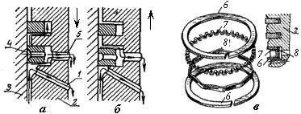
Рис.4.6.1. Маслоз’ємні поршневі кільця: а – схема роботи маслоз’ємних кілець при русі поршня вниз; б – схема роботи маслоз’ємних кілець при русі поршня вверх; в – збірне маслоз’ємне кільце: 1 – масло відвідний канал; 2 – поршень; 3 – циліндр; 4 – прорізь в кільці; 5 – канал в поршні; 6 – плоскі стальні кільця; 7 – осьовий розширювач; 8 – радіальний розширювач

Вони складаються з двох стальних дискових кілець 6 між якими встановлюють розширювачі – осьовий 7 і радіальний 8. Радіальний розширювач виготовлений із стальної пластини, яка завдяки своїй пружності збільшує тиск кілець на дзеркало. Маслоз’ємні кільця виготовляють як із чавуну, так і сталі.

7. Поршневі пальці

Поршневий палець служить для шарнірного з’єднання поршня із шатуном. При роботі поршневий палець піддається механічним навантаженням, змінними по значенню і напрямку, тому повинен бути міцним і жорстким. Крім цього, поршневий палець повинен бути легким і зносостійким. Виготовляють пальці із труб маловуглецевої сталі. Поверхню цементують на глибину до 1,5 мм , загартовують, а потім шліфують і полірують. Внутрішня поверхня поршневого пальця циліндрична або конічно-циліндрична для збільшення його жорсткості. Деколи з обох сторін в бобишках палець закривається алюмінієвими заглушками.

У сучасних автомобілях під час роботи палець вільно обертається у бобишках і у верхній головці шатуна, тому його називають плаваючим. Для того щоб палець під час роботи двигуна не переміщався в осьовому напрямку і не пошкоджував при цьому дзеркало гільзи циліндра, його закріплюють.

За величиною зовнішнього діаметра пальці поділяють на розмірні групи, які позначаються на внутрішній поверхні пальців. При складанні розмірні групи пальців і поршнів повинні співпадати. Відсутність маркування свідчить про єдину розмірну групу.

"Плаваючі" пальці, що провертаються в поршні і в шатуні, від осьового зсуву утримуються стопорними кільцями в поршні. "Неплаваючі" пальці запресовуються у верхню головку шатуна, в ній не провертаються і стопорних кілець не вимагають. Пальці підбирають до поршнів по розмірних групах, що позначаються на пальцях і поршнях фарбою певного кольору.

8. Шатуни

Шатун служить для передачі зусилля від поршневого кільця до колінчастого валу і їх з'єднання.

Шатун з'єднує поршень через поршневий палець з шатунною шийкою колінчастого вала. Внаслідок того, що на шатун діють значні зусилля, які розтягують або стискують його стержень, шатуни повинні бути міцними, жорсткими і легкими. Шатуни виготовляють з високоякісної сталі, потім піддають термічній обробці (загартовуванню та відпуску). Шатун (див. рис.4.8) складаєтьсяз верхньої та нижньої головок і стержня.

Верхняголовка не рознімна. Для зменшення тертя шатуна з поршневим пальцем у верхню головку запресовують підшипник, виготовлений у вигляді бронзової або стальної втулки з шаром бронзи. Змащення поршневого пальця здійснюється завдяки отворам у верхній головці, які вловлюють краплини масла.

Стержень шатуна для більшої міцності двотавровий і переходить у нижню та верхню головки. Така конструкція забезпечує необхідну міцність і жорсткість при мінімальній масі.

Площина розняття нижньої головки перпендикулярна до осі симетрії шатуна (дизелі Д-21А, Д-120, Д-37Е, Д-Н4, Д-240) або розміщена під кутом 45" до вертикальної осі шатуна (дизелі Д-65, А-41, СМД-60). Кришку 10 нижньої головки шатуна кріплять до нього двома болтами 8, виготовленими з високоякісної сталі. Гайки болтів шатуна затягують динамометричним ключем і ретельно шплінтують або стопорять спеціальними стопорними шайбами.

Нижню головку шатуна і кришку розточують разом для отримання отвору правильної циліндричної форми. Тому, кришку не можна перевертати або переставляти на інші шатуни. На шатунах і кришках з одного боку ставлять необхідні для цього мітки.

У нижній головці шатунів встановлюють підшипники ковзання, що складаються з двох вкладишів. Взаємозамінні тонкостінні вкладиші виготовлені із сталевої стрічки (товщиною 1,3 - 1,8 мм для карбюраторних двигунів і 2 - 3,6 мм для дизелів), залитої антифрикційним сплавом АСМ, АСМТ, АО-20 (товщина шару відповідно 0,25 - 0,40 мм і 0,3 - 0,7 мм ). Застосування сталеалюмінієвих вкладишів з тонким антифрикційним шаром забезпечує надійну роботупідшипника при малому зазорі між шийкою валу і вкладишами. На дизелі автомобіля КамАЗ-5320 застосовують тришарові взаємозамінні шатуннівкладиші, залиті тонким шаром свинцевої бронзи.

Від осьового зсуву і прокручування шатунні підшипники утримуються в своїх гніздах вусиками, що входять в пази, які розташовані на одній стороні шатуна. Масло до вкладишів надходить по каналах, виконаних в колінчастому валу, коли ті під час його обертання співпадають з отворами вкладишів. За допомогою каналу на внутрішній поверхні масло рівномірно розподіляється по поверхні вкладиша.
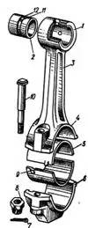
Рис.4.8. Шатун і шатунні підшипники:1 – верхня головка; 2 - втулка верхньої головки; 3 - стержень; 4 - нижня головка; 5 - вкладиш шатунного підшипника; 6 - кришка нижньої головки; 7 – шплінт; 8 – гайка; 9 - вус-фіксатор; 10 - шатунний

9. Колінчастий вал.

До деталей групи колінчастого вала належать: колінчастий вал, маховик, корінні підшипники, пристрої для фіксації колінчастого вала від осьових переміщень, масловідбивачі і сальники.

Колінчастий вал сприймає ударні навантаження, які передаються від поршнів через поршневий палець і шатун. Крутний момент, який розвивається на колінчатому валу, передається на трансмісію, а також використовується для приводу в рух різних механізмів і деталей двигуна.

Колінчастий вал (рис.4.9.1.) складається із наступних основних елементів: корінних шийок 1, якими вал спираються на корінні підшипники, що розміщенні у картері; шатунних шийок 11; щік 2 і 12, які зв’язують корінні і шатунні шийки для зменшення концентрації напружень; носка (передній кінець); хвостовика (задній кінець).

Місця переходу шийок в щоки виконані у вигляді заокруглень і називаються галтелями 13. З метою розвантаження корінних підшипників від дії відцентрових сил, на щоках колінчастих валів деяких двигунів, встановлюються противаги 14.

Шатунні і корінні шийки вала спрацьовуються від тертя, тому матеріал колінчастого вала повинен бути досить твердим, водночас в'язким і мати високу міцність. Колінчасті вали виготовляють з якісної вуглецевої сталі (СМД-60, Д-240, ЯМЗ),способом гарячого штампування або відливають з високоміцного чавуну (ГАЗ-53). Робочі поверхні загартовують струмом високої частоти на глибину від 1,5 до,0 мм, шліфують і полірують з великою точністю (овальність і конусність шийок не повинна перевищувати 0,01 мм ).
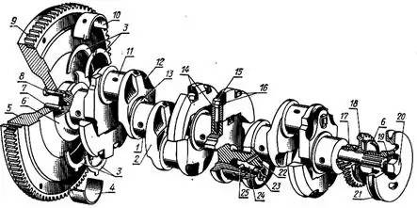

Рис.4.9.1. Колінчастийвал дизеля:1- корінна шийка; 2, 12 – щоки; 3- упорні півкільця; 4 – нижній вкладиш корінного підшипника; 5 – маховик 6 - масловідбивна шайба; 7 – установочний штифт; 8 – болт; 9 – зубчатий вінець; 10 - верхній вкладиш п’ятого корінного підшипника; 11 – шатунна шийка; 13 – галтель; 14 – противага; 15 – болт кріплення противаги; 16 – замкова шайба; 17 – шестерня колінчастого вала; 18 – шестерня приводу масляного насосу; 19 – упорна шайба; 20 – болт; 21 – шків; 22 – канал підведення масла в порожнину шатунної шийки; 23 пробка; 24 – порожнина в шатунній шийці; 25 – трубка для чистого масла

Форма колінчастого вала залежить від кількості і розташування циліндрів, порядку роботи і тактності двигуна. Кількість шатунних шийок в рядних двигунах відповідає кількості циліндрів двигуна, а у V- подібних - кількості циліндрів в одному ряду, оскільки в них до одної шийки приєднано два шатуни. Корінних шийок на одну більше, ніж шатунних. Шатунні шийки відносно одна одної у дво- і чотирициліндрових двигунів зміщені на 180°, у шестициліндрових - на 120°, у восьмициліндрових – на 90°. Це забезпечує рівномірне чергування робочих тактів і зрівноваження сил інерції.

У передній частині вала встановлено одну або дві (двигун

Д-240) шестерні 17 і 18 приводу газорозподільного механізму та масляного насоса, шків 21 приводу вентилято­ра. Хвостовик колінчастого вала закінчується фланцем для кріплення маховика. Для обмеження переміщення колінвала в поздовжньому напрямку, використовуються стопорні упорні шайби 19 та напівкільця 3.

У більшості двигунів у колінчастому валові робляться отвори для підведення мастила до корінних і шатунних підшипників, а також передбаченні порожнини 24 для відцентрової очистки масла (в щоках і корінних шийках є отвори і порожнини для накопичення металевих домішок).

Шатунні та корінні підшипникиколінчастого вала більшості двигунів є підшипниками ковзання. Підшипники кочення застосовують тільки в одно-, двоциліндрових двигунах та в двигунах з рознімним колінчастим валом.

Вкладиші корінних підшипників за будовою подібні до шатунних. Вкладиші виготовляють із стальної стрічки товщиною 1...3 мм; шар антифрикційного сплаву становить 0.1...0,9 мм. Цей сплав наноситься безпосередньо на стальну стрічку або на металокерамічну основу (60% міді та 40% нікелю).

Як антифрикційні сплави використовують високо-олов'янисті бабіти на свинцевій основі, свинцевисті бронзи, сплави на алюмінієвій основі та інші. У бабітів незначний коефіцієнт тертя і вони добре змащуються, однак з підвищенням температури їх механічні властивості погіршуються. Застосовують бабіти для виготовлення вкладишів карбюраторних двигунів.

Свинцевисті бронзи й алюмінієві сплави використовують для виготовлення вкладишів дизелів, оскільки вони можуть працювати при навантаженнях більше 10 МПа і температурі понад 800С.

Мідно-нікелева основа тришарового вкладиша зміцнює з'єднання бабіту зі стальною стрічкою. Шар бабіту на основі товщиною до 0,1 мм .

Перед встановленням вкладиші вкривають тонким шаром олова (0,002...0,003 мм) для швидкого припрацювання тертьових поверхонь, щільного їх прилягання і кращого відведення теплоти від підшипника.

Для компенсації подовження валапри нагріванні передбачено певний осьовий зазор. Обмежується осьове переміщення колінчастого вала більшості двигунів (в межах 0,1...0,5мм) різними способами: упорними півкільцями, ущільнювальними вкладишами і вставками, буртиками, виконаними на колінчастому валі тощо.

Підшипники корінні 14 і 15 і шатунні 2 (рис.4.9.2) складаються з двох сталевих вкладишів кожен, на які наноситься антифрикційний шар (АТ-20 або свинцева бронза). Для запобігання осьовому зсуву валу передбачається наполегливий підшипник ковзання (рис.4.9.3), що складається з двох кілець або чотирьох напівкілець 25 і 27 з антифрикційного матеріалу (бронза) цілком або із сталі, але з антифрикційними шаром.

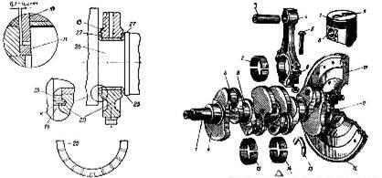
Рис 4.9.3

Осьова фіксація колінчастого валу

1 – блок-картер; 2 і 5 – півкільця;

3 – кришка корінного підшипника;

4 – штифт стопорний; 6 – корінна шийка;

Рис 4.9.2 Деталі кривошипно-шатунного механізму двигуна ВАЗ – 2105:

1 – колінчастий вал; 2 – вкладиші підшипника нижньої головки шатуна; 3 – поршневий палець; 4 – шатун; 5 – болт кришки шатуна; 6 – кришка нижньої головки шатуна;

7 – головка поршня; 8 – бобишка; 9 – лунки; 10 – маховик; 11 – підшипник первинного валу коробки передач;

12 – зубчатий вінець маховика; 13 – наполегливе півкільце; 14 – вкладиші першого, другого, четвертого і п'ятого корінних підшипників; 15 – вкладиші третього (центрального) корінного підшипника; а – противага;

б – шатунна шийка; в – корінна шийка;
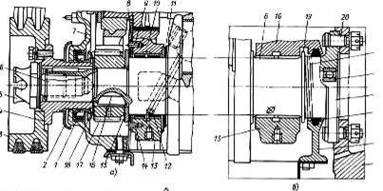
Рис. 4.9.4 Ущільнення колінчастого валу:

а – ущільнення переднього кінця валу; б – ущільнення заднього кінця валу; 1 – самопідтискний сальник; 2 – пилевидбивач; 3 – шків приводу водяного насоса, вентилятора і генератора; 4 – маточина; 5 – храповик; 6 – колінчастий вал; 7 – кришка блоку розподільних зубчатих коліс; 8 – передня нерухома шайба; 9 і 14 – штифти; 10 – блок циліндрів; 11 – задня нерухома шайба; 12 – вкладиш; 13 – кришка корінного підшипника; 15 – наполеглива шайба, що обертається; 16 – шпонка; 17 – розподільне зубчате колесо; 18 – оливовидбивач; 19 – оливовідбивний гребінь; 20 – болт кріплення маховика; 21 – оливосгінне різьблення; 22 – шарикопідшипник валу коробки передач; 23 – фланець; 24 – сальник; 25 – утримувач сальника; 26 маховик.

Ущільнення переднього і заднього кінців валу (рис.4.9.4) здійснюється гумовими самопідтискними сальниками 1 або азбестовим шнуром 24 (двигуни ГАЗ і ЗІЛ, Д - 65, Д - 240) (рис.4.9.5).

Для підвищення зносостійкості шийок їх гартують ТВЧ і шліфують, а перехід від шийки до щоки роблять плавним.

Сталеві вали виготовляють штампуванням, вали з високоміцного чавуну литвом.
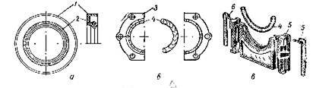
Рис 4.9.5 Сальники колінчастого валу:

а – самопідтискної; б і в – задні двигунів ГАЗ; 1 – гумове кільце; 2 – стягнута пружина; 3 – утримувач ущільнювача; 4 – шнур ущільнювача; 5 – утримувач сальника; 6 – г- образний гумовий ущільнювач.

10. Маховик

Маховик служить для зменшення нерівномірності обертання колінчастого валу, накопичення енергії під час робочого ходу і використовування її для обертання валу під час підготовчих тактів, висновку деталей КШМ з мертвих точок, полегшення пуску двигуна і зрушення автомобіля з місця, а також для передачі моменту, що крутить, агрегати трансмісії.

Виготовляється маховик 10 (рис.4.9.2) з чавуну і піддається динамічному балансуванню в зборі з колінчастим валом і зчепленням. На колінчастому валу маховик встановлюється в строго певному положенні за допомогою несиметрично розташованих спеціальних штифтів або болтів кріплення до фланця або до торця колінчастого валу.

На обід маховика напресовується зубчатий вінець 12, призначений для обертання колінчастого валу стартером при пуску двигуна. На торець або обід маховика часто наносять мітки, по яких визначають положення поршня першого циліндра при установці запалення і моменту початку подачі палива

Газорозподільний механізм

1. Загальний пристрій ГРМ різних типів. Принцип роботи ГРМ

Газорозподільний механізм призначений для своєчасного впускання в циліндр горючої суміші або повітря (у дизельних двигунів) і випуску відпрацьованих газів.

Існують газорозподільні механізми з нижнім розташуванням клапанів (двигун ГАЗ-52 і ін., мал.5.1.1,а) і з верхнім розташуванням клапанів (мал.5.1.1,б, в); останні бувають з нижнім розташуванням розподільного валу в блок-картері (ЗМЗ-402, ЗІЛ-508 і ін., мал.5.1.3 і мал.5.1.1,б, а) і з верхнім розташуванням розподільного валу в головці циліндрів (двигуни ВАЗ і Д -65, Д – 240, СМД – 60 ін., мал.5.1.2). По типу приводу газорозподільні механізми бувають: з приводом, зубчатими колесами (мал.5.1.5,а,б,в), з ланцюговим приводом (мал.5.1.5,г) і з ремінним приводом (мал.5.1.4).
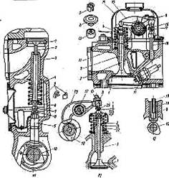
мал. 5.1.1 Механізми газорозподілу:

а – з нижнім розташуванням клапанів і розподільного валу; б – з верхнім розташуванням клапанів і нижнім розташуванням розподільного валу; в – з верхнім розташуванням клапанів і розподільного валу; 1 – сідло клапана; 2 – клапан; 3 – направляюча втулка; 4 – пружина; 5 – сухар; 6 – тарілка пружини клапана; 7 – регулювальний болт; 8 – контргайка; 9 – штовхач; 10 – кулачок розподільного валу; 11 – свічка запалення; 12 – опорна шайба; 13 – оливовідбівний ковпачок клапана; 14 – кришка головки блоку; 15 – коромисло; 16 – регулювальний гвинт; 17 – вісь коромисел; 18 – штанга; 19 – блок циліндрів; 20 – наконечник; 21 – зовнішня пружина; 22 – внутрішня пружина;
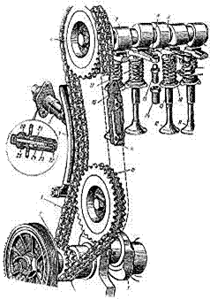
Мал 5.1.4 Схема приводу механізму газорозподілу двигуна ВАЗ – 2105:

1 – шків колінчастого валу; 2 – ремінь приводу вентилятора; 3 – нижня захисна кришка; 4 – зубчатий шків колінчастого валу; 5 – середня захисна кришка; 6 – болти кріплення кронштейна натяжного ролика; 7 – натяжний ролик; 8 – верхня захисна кришка; 9 – шків розподільного валу; 10 – зубчатий ремінь; 11 - кронштейн натяжного ролика; 12 – пружина; шків валу приводу оливного насосу; А – мітка на зубчатому шківі колінчастого валу; В – мітка на кришці розподільного валу; З – мітка на шківі приводу генератора; Д – мітка на середній кришці; Е – мітка на кришці головки циліндрів; F – мітка на шківі розподільного валу.
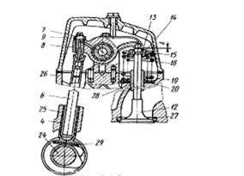
Мал. 5.1.3 Деталі і схеми механізму газорозподілу дизелів КамАЗ-740: 4 – штовхач; 5 – проміжна втулка; 6 – штанга; 7 – регулювальний гвинт; 8 – коромисло; 9 – контргайка; 10 – стопорне кільце; 11 – наполеглива шайба; 12 – випускний клапан; 13 – сухар; 14 – втулка; 15 – тарілка пружини; 16 – болт; 17 – вісь коромисла; 18 – зовнішня пружина; 19 – внутрішня пружина; 20 – шайба; 24 – розподільчий вал; 25 – направляюча штовхача ; 26 – головка циліндра; 28 – направляюча втулка; 29 – тарільчатий штовхач; А – тепловий зазор
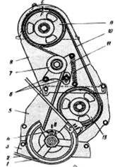

Принцип роботи ГРМ розглянемо на прикладі двигуна ЗМЗ-402 (мал.5.1.1,б). Міжнародне позначення цього механізму ОНV.

Газорозподільний механізм даного двигуна з верхнім розташуванням клапанів має шестерінчастий привід розподільного валу (мал.5.1.5,б), встановленого в блоці циліндрів. Кулачки 10 (мал.5.1.1,б) розподільного валу взаємодіють з штовхачами 9, які під дією кулачків передають рух штангам 18, а ті в свою чергу, коромислам 15, встановленим в головці циліндрів на осях 17. Плече коромисла 15, дотичного з клапаном 2, у відповідний момент, визначуваний розташуванням кулачка 10 на розподільному валу, переміщає клапан 2 вниз, стискаючи пружину 4 клапани. Через відкритий клапан 2 відбувається наповнення циліндра свіжим зарядом (клапан впускання) або випуск відпрацьованих газів (випускний клапан). Після того, як виступ кулачка 10 мине поверхню штовхача 9, під дією пружини 4 клапани деталі газорозподільного механізму повертаються в положення, коли клапан 2 закривається, а інші деталі переміщаються у бік кулачка розподільного валу.
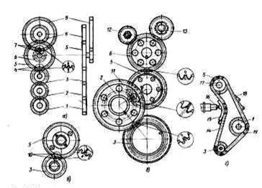

Мал 5.1.5 Приводи механізму газорозподілу двигунів а – ЯМЗ-236; б – автомобілів ЗІЛ; в – КамАЗ – 740; г – автомобіля ВАЗ – 2107 «Жигулі»;

1 – зубчате колесо приводу оливного насоса; 2 і 11 – проміжні зубчаті колеса; 3 – розподільне зубчате колесо колінчастого валу; 4,7 і 10 – влучні; 5 – зубчате колесо розподільного валу; 6 і 9 – зубчаті колеса приводу водяного насоса; 8 – зубчате колесо приводу вентилятора; 12 - зубчате колесо приводу компресора; 14 – ланцюг; 15 – черевик; 16 натяжний механізм; 17 – розподільний вал; 18 – заспокоювач; 19 – ведучий ланцюг.

2. Порівняльна оцінка ГРМ різних типів

Нижнєклапанні газорозподільні механізми (тип SV) мають наступні недоліки: нераціональна форма камери згорання, яка витягнута у бік клапанів; складність регулювання теплового зазора; великий опір і випускних каналів впускань, унаслідок чого погіршується наповнення циліндрів свіжим зарядом; низький ступінь стиснення, обмежена формою камери згорання, не дозволяє одержати від двигуна високу потужність і паливну економічність.

Перевага нижнєклапанних газорозподільних механізмів в простоті приводу, малій висоті головки циліндрів.

При верхньому розташуванні клапанів камера згорання має компактну форму з малою відносною поверхнею охолоджування, завдяки чому знижуються теплові втрати і підвищується економічність роботи двигуна, детонація виникає при вищому ступені стиснення; підвищення ступеня стиснення викличе підвищення паливної економічності і потужності двигуна; зменшується довжина каналів впускань, що дозволяє надати їм вигідніші форми, унаслідок чого знижуються втрати на впусканні і випуску, поліпшується наповнення циліндрів свіжим зарядом і очищення їх від відпрацьованих газів, що також дозволяє підвищити потужність і паливну економічність двигуна.

При нижньому розташуванні розподільного валу, розташованого в блок-картері, у верхнєклапанних ГРМ типа OHV (мал.5.1.1,б,в), привід клапанів включає багато деталей і характеризується значними інерційними навантаженнями, що порушують своєчасність відкриття і закриття клапанів особливо при значних частотах обертання колінчастого валу двигуна.

Тому для швидкохідних двигунів частіше застосовують верхнє розташування розподільного валу (ГРМ типа ОНС і ін., мал.5.1.2), що спрощує привід клапанів і усуває недоліки нижнього розташування розподільного валу. Проте при цьому ускладнюється привід розподільного валу. Ланцюговий привід використовують при великих міжцентрових відстанях, в порівнянні з шестерінчастим він менш громіздкий, проте вимагає регулювання натягнення ланцюга. Такої ж оцінки заслуговує ремінною привід, до того ж він має меншу ніж ланцюговий привід вартість і знижує шум механізму, що підвищує якість двигуна.

3. Пристрій приводів ГРМ

Привід газорозподільного механізму забезпечує обертання розподільного валу з частотою в два рази меншої ніж колінчастого валу (для чотирьохтактних двигунів).

Привід зубчатими колесами (мал.5.1.5,б) застосовується при нижньому розташуванні розподільного валу і здійснюється парою зубчатих коліс 3 і 5. Провідне колесо 3 встановлене на колінчастому валу і зафіксоване від провертання шпонкою, а від осьового зсуву храповиком або болтом. Відоме зубчате колесо 5 встановлене аналогічним чином на розподільному валу. Обидва зубчаті колеса виконуються косозубими, що забезпечує безшумність і довговічність в роботі. Співвідношення зубів і діаметрів зубчатих коліс забезпечує передавальне число приводу рівне U=2. При збірці двигуна необхідно сумістити мітки, що є на зубчатих колесах, інакше рух поршнів і відкриття і закриття клапанів будуть розбалансовані. Зубчаті колеса виготовляються із сталі або текстоліту.

При роботі зусилля від провідного зубчатого колеса 3 передається відомому 5 і воно обертається разом з розподільним валом.

У двигунів з верхнім розташуванням розподільного валу застосовують ланцюговий привід (мал.5.1.5,г) або ремінної (мал.5.1.4).

Ланцюговий привід складається з провідної зірочки 3 (мал.5.1.5,г), встановленої на колінчастому валу на шпонці, і відомої зірочки 5, закріпленої болтами до фланця розподільного валу 17. Зірочки сполучені між собою дворядним втулковим ланцюгом 14.

Постійне натягнення ланцюга підтримується спеціальним натяжником 16. Для гасіння коливань ланцюга з боку провідної гілки ланцюга встановлений пластмасовий заспокоювач 18. Для регулювання натягнення ланцюга передбачений регулювальний пристрій 16 (натяжник ланцюга). Ремінної привід влаштований аналогічно (мал.5.1.4) - на колінчастому валу встановлений зубчатий провідний шків 4, від якого за допомогою зубчатого ременя 10 приводиться в обертання шків 9 розподільного валу.

Привід ізольований від попадання масла кришками і сальниками.

Від приводу газорозподільного механізму можуть приводитися в обертання допоміжні механізми.

Для правильного взаємного розташування шківів (зірочок), тобто для правильної установки фаз газорозподілу, є настановні мітки А,В,С,Д,F.

При роботі зусилля від провідного шківа 4 передається через зубчатий ремінь 10 (ланцюг) відомому шківу 9, що має удвічі більший діаметр і що обертається з швидкістю в два рази меншої, ніж ведучий.

Натяжник ременя або ланцюга, може бути пружинним, який необхідно періодично регулювати, і гідравлічний (двигуни ВАЗ останніх років випуску і ін.) - не вимагаючі регулювання. Принцип дії гідравлічного натяжника наступний (мал.5.3) . Поки в порожнинах а і б є повітря, пружина 5 через плунжер 1 і башмак тисне на ланцюг, а поршень 6 зсовується до упору в ковпачкову гайку 8. Після пуску двигуна масло під тиском поступає в порожнину А і зсовує поршень 6 до плунжеру 1, додатково стиснувши пружину 5 і збільшивши натягнення ланцюга. Повітря з порожнини А витісняється в дренажний отвір "а", а з порожнини б - в зазори між корпусом і плунжером. Через зворотний клапан 9 масло заповнює порожнину б, тиск в порожнинах А і б вирівнюється і, під дією пружини 5, поршень знов зсовується до ковпачкової гайки 8. Зворотний клапан 9 замикає вихід масла з порожнини б, де воно залишається навіть після зупинки двигуна.

Натяжник в робочому стані працює практично як жорстка деталь.
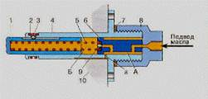
Мал. 5.3 Конструкція гідравлічного натяжника: 1 – плунжер; 2 – запірне кільце; 3 – шарик – ограничувач хода плунжера; 4 – корпус натяжника; 5 – пружина; 6 – поршень; 7 – ущільнювач; 8 - ковпачкова гайка; 9 – оборотний клапан; 10 – корпус двигуна; а – дренажний отвір; А,Б – масляні полості;

4. Пристрій деталей ГРМ

Розподільний вал.

Розподільний вал служить для своєчасного відкриття і закриття клапанів. Послідовність відкриття клапанів обумовлена розташуванням кулачків на валу. Розподільні вали штампують із сталі 45 (двигуни ГАЗ, ЗІЛ, МАЗ, КамАЗ і ін.) або відливають з сірого чавуну (двигуни ВАЗ і Д – 65, Д – 240, А - 41 ін.).

Розподільних валів може бути встановлено на двигуни один, або, рідше, два (ГРМ типу 20НС або ДОНС). Один з валів забезпечує відкриття клапанів впускань, інший - випускних.

Кількість кулачків 7 (мал. 5.2) на розподільному валу повинне відповідати числу клапанів.

Розподільний вал має опорні шийки 9 для установки в спеціальному корпусі (двигуни ВАЗ і ін.) або на втулках в блок- картері (двигуни ГАЗ, ЗІЛ, КамАЗ і Д – 65, Д – 240, СМД – 60 ін.).

На розподільному валу можуть знаходитися також зубчате колесо приводу розподільника запалення і масляного насоса (двигуни автомобілів ГАЗ, ЗІЛ) і ексцентрик приводу паливного насоса. Робочі поверхні кулачків, опорних шийок, ексцентриків і зубчатих коліс сталевих розподільних валів піддають термічній обробці і шліфуванню для підвищення їх надійності і зносостійкості. У чавунних валів для цих же цілей кулачки і опорні шийки відбілюють.

Як підшипники для розподільного валу частіше всього застосовують запресовані в блок циліндрів сталеві втулки, залиті антифрикційним сплавом. Діаметри опорних шийок розподільного валу звично однакові (двигуни автомобілів ВАЗ, МАЗ, ЗІЛ і ін.), але бувають і різні для полегшення збірки (двигуни ЗМЗ-402 і Д – 65, Д - 240).

Наявність на розподільному валу колеса з косими зубами приводить до виникнення сили, прагнучої зсунути вал уздовж його осі. Розподільні вали двигунів автомобілів ГАЗ, ЗІЛ і МАЗ утримуються від осьових переміщень наполегливим фланцем 3 (мал.5.4.1), встановленим із зазором між маточиною колеса 10 і торцем передньої опорної шийки валу 4. Зазор забезпечений тим, що товщина упорного фланця менше товщини кільця розпору 5 на 0,1-0,2мм (двигуни автомобілів ГАЗ) або на 0,08-0,20мм (двигун автомобіля ЗІЛ). Упорний фланець сталевий; робочі поверхні його термічно оброблені і фосфатовані для поліпшення прироблення. Фланець прикріплений двома болтами 2 до передньої стінки блоку циліндрів.
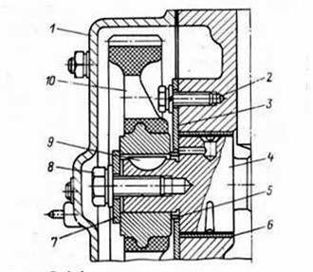

Мал 5.4.1 Упорний фланець розподільного валу;

1 – кришка блоку розподільних зубчатих коліс; 2 і 8 – болти; 3 – упорний фланець; 4 – розподільний вал; 5 – кільце розпору; 6 – втулка підшипника; 7 – шайба; 9 – шпонка; 10 – зубчате колесо.

Штовхачі

Штовхач служить для сприйняття сили від кулачка розподільного валу і передачі бічної складової цієї сили на блок-картер або головку циліндрів, а осьової складової на штангу або стрижень клапана.

Найбільше розповсюдження мають наступні типи штовхачів:

- тарільчатий 3 (мал. 5.4.2,а) двигуни ГАЗ-52 і ін.

- циліндровий 3 (мал.5.4.2,б) - двигуни ЗІЛ, ГАЗ і Д – 65, Д – 240 ін.

- циліндровий тарільчатий 4 (мал.5.1.2) - двигуни КамАЗ.

- важіль-роликовий 3 (мал.5.4.2,в,) - двигуни ЯМЗ-236 і ЯМЗ-238.

- гідравлічний (мал.5.4.3) - двигуни ЗМЗ-406 і ін., забезпечуючий безшумну роботу ГРМ і відсутність необхідності регулювання зазора в ГРМ.
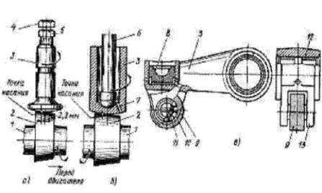

Мал5.4.2 Штовхачі:

а – тарільчатий з сферичною опорною поверхнею; б – циліндровий (поршневий); в – важіль; 1 – розподільний вал; 2 – кулачок; 3 – штовхач; 4 – регулювальний болт; 5 – контргайка; 6 – штанга; 7 – отвір для зливу масла; 8 – п'ята; 9 – ролик; 10 – голчатий підшипник; 11 – вісь ролика; 12 – втулка; 13 – вилка штовхача.

Штовхачі встановлюють в отворах блоку циліндрів або головки циліндрів, іноді в спеціальних направляючих 25 (мал.5.1.3 - двигун КаМАЗ-740).

Гідравлічні штовхачі відрізняються тим, що дозволяють усунути зазор в газорозподільному механізмі, забезпечуючи при цьому надійне закриття клапана.

Гідравлічний штовхач складається з корпусу 1 (мал.5.4.3), штовхача з плунжером 3 і циліндра 2, які розводить один від одного пружина 6. Зовнішня поверхня корпусу має кільцеву проточку і отвір для подачі олива з системи мастила двигуна в порожнині штовхача. Віджимаючи клапан 4 олива заповнює порожнину б циліндра, внаслідок чого усувається зазор між штовхачем і клапаном двигуна.

При русі корпусу штовхача під дією кулачка у напрямі клапана олива, що знаходиться під плунжером 3 корпуси унаслідок зростаючого тиску щільно закриває кульковий клапан 4. Зазор між плунжером 3 і циліндром 2 не перевищує декількох мікрометрів, тому олива не встигає витекти через цей зазор, і циліндр 2, знаходячись під дією тиску оливи, що підвищується, відкриває клапан двигуна. Після закінчення дії кулачка і посадки клапана на сідло олива знов вільно проникає у внутрішню порожнину 5 штовхача, оскільки на кульковий клапан вже не діє високий тиск оливи. Тому неминучий витік оливи через зазори між внутрішньою стінкою циліндра 2 і плунжером 3 компенсується, а штовхач виявляється прижатий одночасно і до клапана і до кулачка незалежно від теплового стану двигуна і зносу деталей газорозподільного механізму. Розширення деталей при нагріві або знос деталей змінює тільки об'єм оливи в підплунжерній порожнині б штовхача, що і дозволяє обходитися без спеціальних теплових зазорів в механізмі. Відстань між торцем плунжера 3 і упорним буртіком циліндра вибирають з таким розрахунком, щоб воно не зменшилося до нуля при максимально можливому подовженні стрижня клапана.
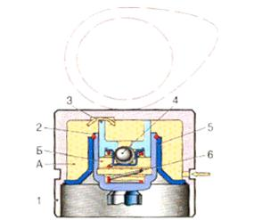

Мал. 5.4.3 Гідравлічний штовхач двигуна ЗМЗ-406: 1 – корпус; 2 – корпус компенсатора; 3 – поршень компенсатора; 4 – зворотний клапан; 5 – направляюча; 6 – пружина; А – порожнина корпусу; б – порожнина компенсатора.

Штанги

Зусилля від штовхача до коромисла передають штанги 18 (мал.5.1.1,б). Їх виготовляють з алюмінієвого прутка (двигуни автомобілів ГАЗ), сталевого прутка із загартованими кінцями (двигун ЗІЛ-508) або сталевої трубки (дизелі ЯМЗ-236 і КамАЗ-730 і Д – 65, Д - 240 ін.). Використовування штанг з алюмінієвого прутка забезпечує постійність

теплових зазорів в клапанах, оскільки, якщо, блоки циліндрів і головки циліндрів двигунів віділлють з алюмінієвого сплаву, під час роботи двигуна вони нагріваються і мають однакові коефіцієнти лінійного розширення, що і штанги. На кінці штанг 6 напресовують сталеві термічно оброблені наконечники для шарнірного з'єднання з штовхачем і регулювальним гвинтом коромисла. Верхній кінець штанги рухається не прямолінійно, а описує дугу, радіус якої рівний меншому (короткому) плечу коромисла.

Клапанна група.

До клапанної групи (мал.5.1.1) входять клапан 2, сідло 1, пружини 21 і 22 з опорною тарілкою і сухарями 13 (мал.5.1.3), направляюча втулка 3 (мал.5.1.1) клапани, манжета ущільнювача 13 і ін. деталі.

Клапани.

Клапани призначені для перекриття і випускних каналів впускань, що забезпечують газообмін в двигуні. Клапан складається з головки 1(мал.5.4.4) і стрижня 2.

Матеріал: клапанів впускань - хромонікельова сталь, випускних - хромокремніста жаростійка сталь (сильхром).

Головка клапана може бути плоскою (мал.5.4.4,а), тюльпаноподібний (мал.5.4.4,б), опуклої і має конічну ущільнюючу фаску з кутом 45 або 30 градусів.

Для кращого наповнення циліндрів головка клапана впускання робиться звичайно більше, ніж випускного.
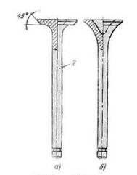
Мал 5.4.4 Клапани:

а – з плоскою головкою; б – з тюльпаноподібною головкою; 1- головка клапана 2 – стрижень.

Випускні клапани іноді мають канал 1(мал.5.4.5) в стрижні, заповнений натрієм 11 на 50%, для відведення тепла від головки до стрижня.

Стрижень клапана має кільцеву канавку для з'єднання з сухарями.

Для провертання клапана під час роботи з метою очищення його робочої поверхні від нагару під пружину випускного клапана двигуна ЗІЛ-508 встановлюється механізм обертання (мал.5.4.5).

У інших двигунів для полегшення провертання клапана між опорною тарілкою пружини і сухарями встановлюється поворотна втулка, що полегшує провертання клапана під дією пружини (двигуни ЯМЗ-236, ЗМЗ-402 і СМД - 60 ін.)
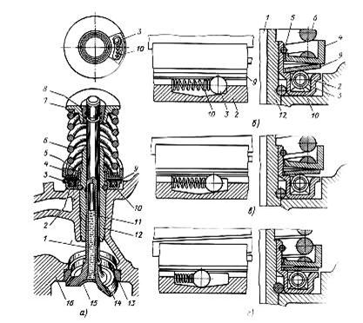

Мал 5.4.5Клапан впускання двигуна автомобіля ЗІЛ – 508 з механізмом обертання;

а – клапан впускання і механізм обертання; б і г – відповідно початкове, робоче і кінцеве положення механізму обертання; 1 – випускний клапан; 2 – корпус механізму обертання; 3 – кулька; 4 – опорна шайба; 5 – замкове кільце; 6 – пружина клапана; 7 – тарілка пружини; 8 – сухар; 9 - дискова пружина; 10 – поворотна пружина; 11 – натрієвий наповнювач; 12 – направляюча втулка; 13 – сідло клапана; 14 – жаростійке наплавлення; 15 – заглушка; 16 – головка блоку.

5. Зазор в ГРМ

Для надійної посадки клапана в сідло в ГРМ передбачається зазор.

Для регулювання зазора передбачаються: регулювальний гвинт 7, укручений в штовхач (ГАЗ-52 і ін., мал.5.1.1,а) або в коротке плече коромисла 15 (ЗІЛ-508, ЗМЗ-402 і Д – 65, Д – 240, А – 41, СМД - 60 ін., мал.5.1.1,б), механічні гвинтові регульовані опори 15 (ВАЗ-2101, ВАЗ-2107, мал.5.1.2), регулювальні шайби, встановлювані в штовхач (ВАЗ-2108, ВАЗ-2109 і ін.).

За відсутності зазора на працюючому двигуні клапана будуть відкритими, це приведе до перегріву і різкого скорочення довговічності клапанів і сідел, зменшення компресії і потужності двигуна. Якщо зазор буде великим, то зростуть ударні навантаження і знос двигунів ГРМ, особливо клапана і сідла.

6.Фази газорозподілу

Тривалість відкриття випускних клапанів (отворів) впускань, виражена в градусах кута повороту колінчастого валу, називається фазами газорозподілу.

Розрізняють фази випуску (продування) і впускання. Величину фаз вибирають згідно з тактами двигуна, особливостями його конструкції і швидкохідністю. Правильність вибору фаз газорозподілу для кожної моделі двигуна уточнюють експериментально при доведенні двигуна на стенді. Для більшої наочності фази газорозподілу звичайно зображають у вигляді кругових діаграм, як показано в загальному вигляді на малюнку 5.6.
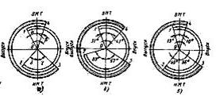

Мал 5.6 Діаграми фаз розподілу:

а – загальна чотирьохтактного двигуна; б – двигуна автомобіля ЗІЛ-508; в – двигуна КамАЗ-740; 1 і 2 – фаза впускання; 3 і 4 – фаза випуску; Про – центр обертання валу.

Початок впускання (відкриття клапана впускання) відбувається за 10-26 градусів кута повороту колінчастого валу до ВМТ (точка 1). Випередження відкриття клапана впускання необхідне для того, щоб до моменту початку руху поршня у напрямку до Н.М.Т. клапан впускання вже був відкритий на деяку величину. Інакше в циліндрі виникає зайва розрядка і зростають насосні втрати двигуна.

Запізнювання закриття клапана впускання складає 40-66 градусів кута повороту колінчастого валу (точка 2). Запізнювання вводиться для кращого наповнення циліндра двигуна повітрям або горючою сумішшю. В кінці такту впускання в циліндрі підтримується розрядка. Якщо залишити клапан впускання відкритим після Н.М.Т., то в циліндр продовжуватиме поступати повітря (горюча суміш), поки тиск в циліндрі не досягне атмосферного. Надходження повітря (горючої суміші) в циліндр може продовжуватися і після досягнення атмосферного тиску, поки не буде використана повністю інерція потоку повітря в трубопроводі впускання.

Випускний клапан звичайно відкривається за 30-50 градусів кута повороту колінчастого валу до Н.М.Т. (точка 3); це потрібно для того, щоб до початку виштовхування продуктів згорання відбулося закінчення частини газів через випускний клапан і тиск в циліндрі знизилося. Інакше при зворотному русі поршня у напрямку до В.М.Т. виникатимуть втрати енергії.

Запізнювання закриття випускного клапана складає 10-26 градусів кута повороту колінчастого валу після В.М.Т. у точці 4. Якби закриття випускного клапана відбувалося у В.М.Т. без запізнювання, то до кінця ходу випуску прохідні перетини для випуску газів були б дуже малі і тиск в циліндрі підвищувався. Тому випускний клапан закривається після В.М.Т. Крім того, випередження відкриття клапана впускання і запізнювання закриття випускного клапана необхідні для продування камери стиснення і очищення її від залишкових газів. Період перекриття, тобто кут повороту колінчастого валу, протягом якого відкриті одночасно клапани впускання і випускного, звичайно рівний 20-40 градусів. У двигунів з наддувом період перекриття клапанів більше, ніж у двигунів без наддуву і використовується для продування камери стиснення. У високооборотних двигунів величини випередження відкриття і запізнювання закриття клапанів більші ніж у малооборотних.

У двотактних двигунів фази газорозподілу визначаються початком і кінцем відкриття продувних і випускних вікон або клапанів.

У деяких двигунів закриття клапана впускання відбувається в мить, коли поршень, рухаючись до Н.М.Т. не досягає Н.М.Т. Такий процес дозволяє понизити температуру в циліндрі і підвищити ступінь тиснення для двигуна.

Деякі двигуни мають пристрій для зміни фаз газорозподілу клапанів в автоматичному режимі.
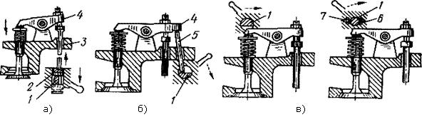
Рис.5.7. Схеми декомпресійних механізмів:а - з дією валика на штовхач; б - з дією валика через штангу на коротке плече коромисла; в - з натисканням на довше плече коромисла: 1 - валик; 2 - штовхач; 3 - штанга; 4 - коромисло; 5 - штанга декомпресійного механізму; 6 - регулювальний гвинт; 7 - контргайка.

Декомпресійний механізм. Виключення такту стиску з робочого циклу дизеля називається декомпресією, а механізм, за допомогою якого це здійснюється, декомпресійним механізмом.

Імпресійний механізм використовують для полегшення прокручування колінчастого вала двигуна під час пуску дизеля в холодну пору року, регулювання теплових зазорів клапанів газорозподільного механізму, перевірки паливного насоса на момент початку подачі палива і встановлення кута випередження впорскування палива паливним насосом високого тиску, а також при зупинці дизеля в аварійних ситуаціях. Декомпресія дизеля здійснюється шляхом відкривання та утримання у відкритому положенні всі або тільки впускні клапани ГРМ, завдяки чому камери згоряння сполучаються з навколишнім середовищем.

Включається декомпресійний механізм підняттям штовхача, спеціальної штанги або натискуванням виступів валика на довше плече коромисла (рис.5.7).

Такі механізми застосовують на двигунах Д-21 А, Д-37Е, Д-65Н1 та інших.

Сучасні тракторні дизелі типу СМД-60, СМД-31Т, ЯМЗ-236, ЯМЗ-238НБ, ЯМЗ-240Б, Д-240, Д-245, КамАЗ-740, ВР6М1013Е не мають декомпресійних механізмів завдяки поліпшенню пускових властивостей дизелів і підвищенню надійності їх пускових пристроїв.

Відеоролики за силкою
https://www.youtube.com/watch?v=0uAQdQ1fvDU
https://youtu.be/0qKCoL2GXrc
https://www.youtube.com/watch?v=HxmEwq5ACu8
https://youtu.be/sJxkz4wA2Mw
Заголовначастина
Професія: | 7231Слюсар з ремонту колісних транспортних засобів
Т-2 Самостійне виконання слюсарних робіт складністю 1,2-го розрядів.

Професійнакваліфікація | Професія «Слюсар з ремонту колісних транспортних засобів»- 2 розряд
Учнівська норма часу на виконання: | 5 годин
Тема уроку: | Розбирання і складання кривошипно – шатунного і газорозподільного механізмів
Мета (завдання): | навчальна: сформувати в учнів поняття про розбирання і складання кривошипно – шатунного і газорозподільного механізмів  виховна:виховати в учнів інтерес до обраної професії при розбиранні і складанні кривошипно – шатунного і газорозподільного механізмів  розвиваюча:розвинути уважність, пам’ять, прийняття вірних рішень при розбиранні і складанні кривошипно – шатунного і газорозподільного механізмів

Основна частина
Зміст завдання та  послідовність  виконання | Обладнання, інструмент, пристосування | Технічні умови і вказівка щодо | Малюнок (схема)
Розбирання двигуна
 | Набір ключів. | 1. Зніміть двигун з автомобіля.
 |  | 2. Зніміть стартер .
 |  | 3. Зніміть генератор.
 | Ключ на «17» | 4. Від'єднайте від двигуна коробку передач, вивернувши болти її кріплення до двигуна.
 |  | 5. Зніміть маховик зі зчепленням.
 |  | 6. Зніміть привід газорозподільного механізму і його задню кришку .
 |  | 7. Зніміть головку блоку циліндрів
 |  | 8. Зніміть масляний картер.
 |  | 9. Зніміть тримач заднього сальника колінчастого вала в зборі з сальником . | 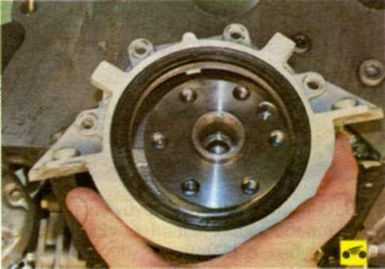
 | Ключ на «17» | 10. Зніміть масляний насос | 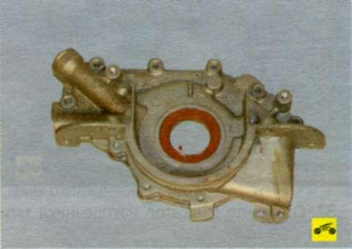
 | Набір ключів. | 11. Зніміть водяний насос | 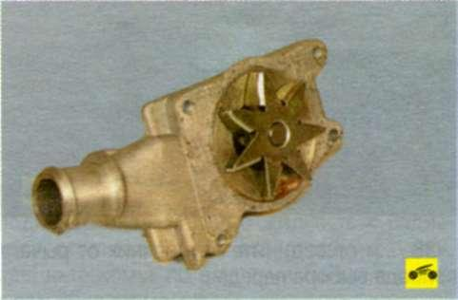
 | Знімач масляного фільтра. | 12. Зніміть масляний фільтр
Корисна порада
При розбиранні кривошипно-шатунного механізму і поршневої групи позначте поршні, шатуни, вкладиші корінних і шатунних підшипників, щоб при складанні встановити їх на колишні місця, якщо вони працездатні.
 | Ключ на «13» | 13. Виверніть два болти кріплення кришки шатуна будь-якого циліндра, посуньте кришку шатуна з посадкового місця легкими ударами молотка через дерев'яну проставку . | 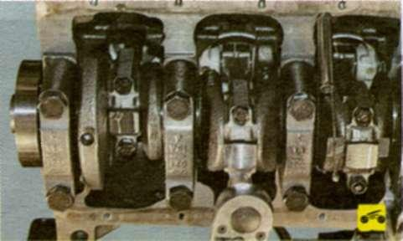
 |  | 14. Зніміть кришку з вкладишем. | 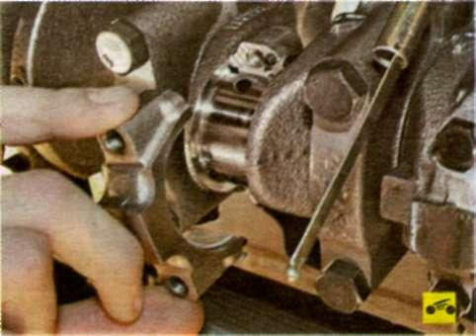
Попередження
На кришку і шатун нанесено умовне маркування. При складанні двигуна цифри повинні бути розташовані з одного боку. Однак шатун і кришка не промарковані номерами циліндрів. Обов'язково промаркируйте їх будь-яким доступним способом (наприклад, керненням), щоб при складанні встановити на колишні місця, так як кришки шатунів невзаємозамінні (шатун оброблений разом з кришкою).
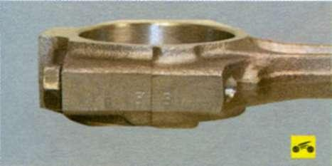
 | Молоток | 15. Натисніть дерев'яним бруском (ручкою молотка) на шатун і вийміть поршень з шатуном з циліндра в бік верхньої площини блоку циліндрів. | 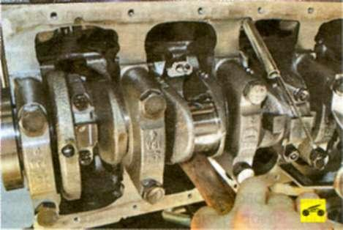
 |  | 16. Аналогічно зніміть поршні і шатуни інших циліндрів, провертаючи колінчастий вал для доступу до болтів кришок шатунів.
Корисна порада
Провертайте колінчастий вал ключем за лиску на передньому кінці.
 | Ключ на «13» | 17. Виверніть два болти кріплення будь-якої кришки корінного підшипника . | 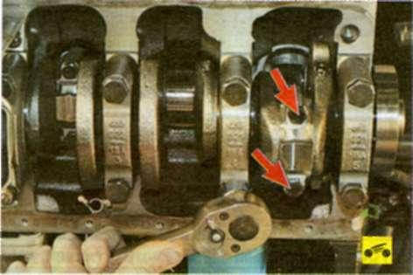
 |  | 18. Зніміть кришку з нижнім вкладишем. | 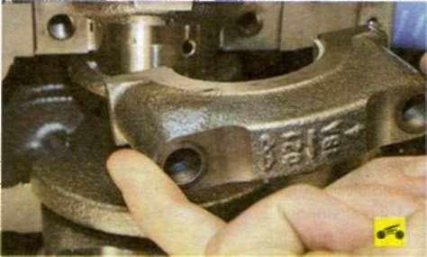
Попередження
Кришки корінних підшипників призначені тільки для одного конкретного блоку циліндрів (кришки обробляють разом з блоком). Між собою кришки невзаємозамінні. На кришках нанесені номери, відповідні порядку їх установки, рахуючи від передньої частини. Відлиті на кришках стрілки при установці повинні бути спрямовані до передньої сторони двигуна.
 |  | 19. Виверніть болти, зніміть інші кришки корінних підшипників і витягніть колінчастий вал. | 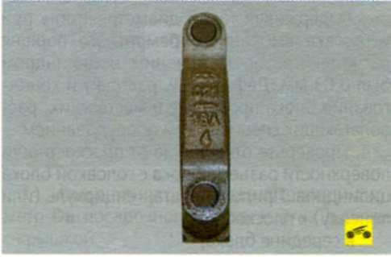
 |  | 20. Зніміть упорні півкільця колінчастого вала на середній опорі корінного підшипника.
 |  | 21. Зніміть вкладиші з усіх шатунів. | 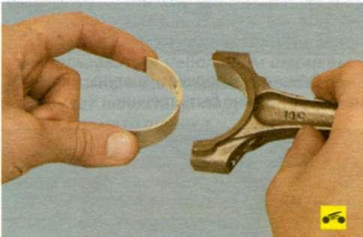
 |  | 22. Зніміть вкладиші з кришок. | 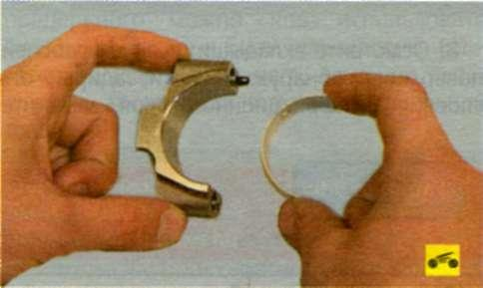
 |  | 23. Аналогічно зніміть вкладиші з кришок корінних підшипників і з усіх ліжок в блоці циліндрів.
 |  | 24. Розтисніть верхнє компресійне кільце і зніміть його. | 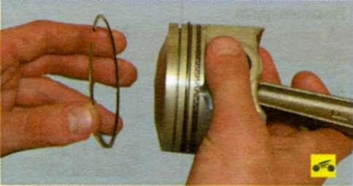
 |  | 25. Аналогічно зніміть друге (нижнє) компресійне кільце. | 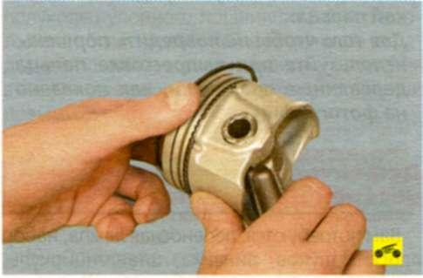
 |  | 26. Розтисніть і зніміть верхнє кільце . | 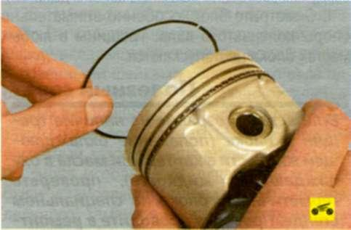
 |  | 27. Зніміть розширювач . | 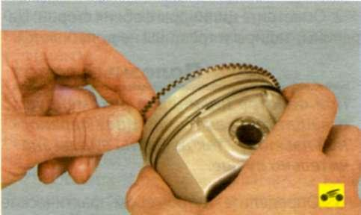
 |  | 28. Зніміть нижнє кільце складеного маслозйомного кільця. | 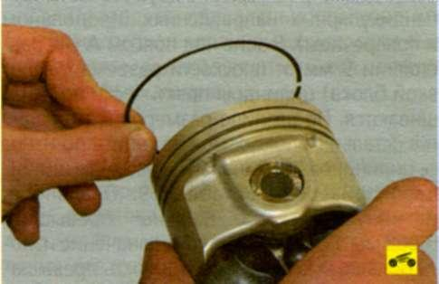
 | Пристосування для випресовки поршневого пальця | 29. Випресуйте палець з бобишек поршня і верхньої головки шатуна. | 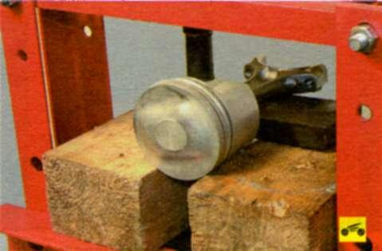
Примітка
He нагрівайте шатун перед випресовкою пальця.
Для того щоб не пошкодити поршень, використовуйте при випрессовці пальця дерев'яні прокладки, як показано на фотографії.
Розбирання ГРМ
1. Знімаємо шків колінчастого валу | Ключ на 36 або газо розвідний | 1. За допомогою спеціального ключа або газо розвідним ключем відкрутіть гайку кріплення шківа колінчастого валу.  2. За допомогою монтажної лопатки посуньте шків і зніміть його. | 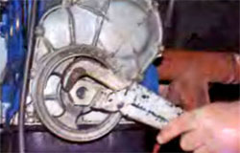
2.Знімаємо бовти кріплення картеру до кришки приводу розподільного валу | Ключ рожковий або накидний на 10мм | Відкрутіть болти кріплення картера до кришки приводу розподільного валу. | 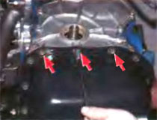
3. Знімаємо кришку приводу розподільного валу. | Ключ рожковий або накидний на 10мм | Відкрутіть болти і гайки з кришки приводу розподільного валу і зніміть її. Якщо після зняття кришки на блоці залишилася прокладка, то за допомогою будь-якого відповідного гострого предмета акуратно зніміть її. | 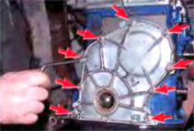
4. Знімаємо клапанну кришку | Ключ рожковий або накидний на 10мм | Зніміть клапанну кришку, попередньо відкрутивши гайки кріплення, акуратно видаліть прокладку. | 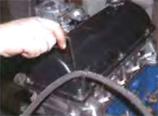
5. Розгинання вусиков стопорних шайб кріплення зірочки, валика приводу, допоміжних агрегатів. | Викрутка плоска та молоток | Використовуючи молоток і викрутку, розігніть фіксуючі вусики на стопорній шайбі болта кріплення зірочки, валика приводу, допоміжних агрегатів. | 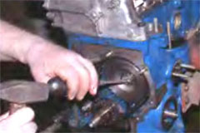
6. Розгинання вусиков стопорних шайб кріплення зірочки розподільного валу | Викрутка плоска та молоток | Використовуючи молоток і викрутку, розігніть фіксуючі вусики на стопорній шайбі болта кріплення зірочки розподільного валу. | 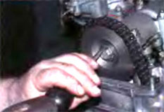
7. Зняття натяжітеля ланцюга | Ключ рожковий або накидний на 13 мм | Відкрутіть болти кріплення і зніміть натяжитель ланцюга | 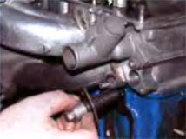
8. Зняття бовтів кріплення зірочки валика приводу допоміжних агрегатів | Ключ рожковий або накидний на 17 мм | Утримуючи колінчастий вал від провертання, як показано на зображенні, звільніть болт кріплення зірочки валика приводу допоміжних агрегатів | 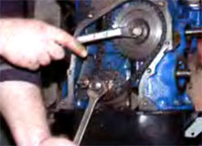
9. Зняття бовтів кріплення зірочки | Ключ рожковий або накидний на 17 мм | Утримуючи колінчастий вал від провертання, викрутити болт кріплення зірочки | 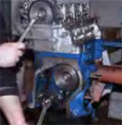
10. Зняття шестерні розподільного валу |  | З розподільного валу зніміть зірочку разом з ланцюгом, трохи опустіть зірочку вниз, і зніміть ланцюг зі зірочки, акуратно опустіть ланцюг вниз. | 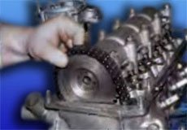
11. Зняття зірочки приводу допоміжних агрегатів |  | Знімаємо зірочку валика приводу допоміжнихагрегатів | 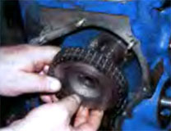
12. Зняття ланцюгу приводу розподільного валу | Ключ рожковий або накидний на 17 мм | Зніміть ланцюг приводу розподільного валу, попередньо викрутивши обмежувальний болт | 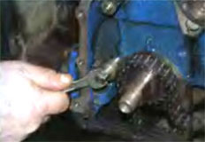
13. Зняття зірочки колінчастого валу | Монтажна лопатка | За допомогоюмонтажної лопатки зміститезірочкуколінчастоговала і знімітьїї. | 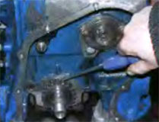
14. Зняття башмака натяжителя | Ключ рожковий або накидний на 14 мм | Зніміть башмак натяжителя ланцюга, попередньо викрутивши болт кріплення. | 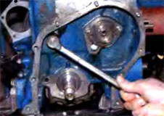
15. Зняття пеналу розподільного валу | Ключ рожковий або накидний на 10 мм | Відкрутіть гайки, зніміть плоскі шайби, і зніміть корпус підшипників розподільного вала. | 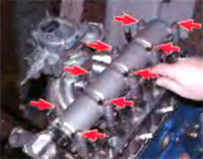
16. Зняття головки блоку циліндрів | Ключ рожковий або накидний на 19 мм | Відкрутіть десять внутрішніх, і один зовнішній болт кріплення головки до блоку циліндрів. Зніміть головку. Якщопіслязняття головки проміжна прокладка ущільнювачазалишилася на блоціциліндрів, акуратновидалітьїї, так щоб не залищитиподряпин на поверхні. | 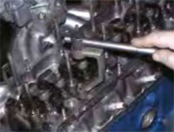
17. Встановлення головки блоку циліндрів | Ключ рожковий або накидний на 19 мм | Установлюємо проміжну прокладку ущільнювача та головку блоку циліндрів і закручуємо десять внутрішніх та один зовнішній болт кріплення
18. Встановлення пеналу розподільного валу | Ключ рожковий або накидний на 10 мм | Установлюємо плоскі шайби, і корпус підшипників розподільного валу та закручуємо гайки
19. Встановлення башмака натяжителя | Ключ рожковий або накидний на 14 мм | Установлюємо башмак натяжителя ланцюга, закручуємо болт кріплення.
20. Встановлення зірочки колінчастого валу |  | Установлюємо зірочкуколінчастоговала.
21. Встановлення ланцюгу приводу розподільного валу | Ключ рожковий або накидний на 17 мм | Установлюємо ланцюг приводу розподільного валу, закручуємо обмежувальний болт.
22. Встановлення шестерні розподільного валу |  | Установлюємо зірочку разом з ланцюгом на розподільному валу.
23. Встановлення зірочки приводу допоміжних агрегатів |  | Установлюємо зірочку валика приводу допоміжнихагрегатів разом з ланцюгом..
24. Встановлення бовта кріплення зірочки | Ключ рожковий або накидний на 17 мм | Закрутити болт кріплення зірочки.
25. Встановлення болта кріплення зірочки валика приводу допоміжних агрегатів | Ключ рожковий або накидний на 17 мм | Закрутити болт кріплення зірочки валика приводу допоміжних агрегатів.
26. Встановлення натяжітеляланцюга | Ключ рожковий або накидний на 13 мм | Установіть натяжітель ланцюга та закрутіть болти кріплення.
27. Згинання вусиков стопорних шайб кріплення зірочки розподільного валу | Молоток та викрутка | Використовуючи молоток і викрутку, загніть фіксуючі вусики на стопорній шайбі болта кріплення зірочки розподільного валу
28. Згинання вусиков стопорних шайб кріплення зірочки, валика приводу, допоміжних агрегатів | Молоток та викрутка | Використовуючи молоток і викрутку, загніть фіксуючі вусики на стопорній шайбі болта кріплення зірочки, валика приводу, допоміжних агрегатів.
29. Встановлення прокладки та кришки клапанів | Ключ рожковий або накидний на 10 мм | Установлюємо прокладку, клапанну кришку та закручуємо гайки кріплення.
30. Встановлення кришки приводу розподільного валу | Ключ рожковий або накидний на 10 мм | Установлюємо прокладку блоку, кришку приводу розподільного валу та закручуємо болти кріплення.
31. Встановлення бовтів кріплення картера до кришки приводу розподільного валу | Ключ рожковий або накидний на 110 мм | Закручуємо болти кріплення картера до кришки приводу розподільного валу.
32. Встановлення шківу та його закріплення | Ключ на 36 або газо розвідний | Установлюємо шків та за допомогою спеціального ключа або газо розвідним ключем закручуємо гайку кріплення шківа колінчастого валу.
1. Знімаємо шків колінчастого валу | Ключ на 36 або газо розвідний | 1. За допомогою спеціального ключа або газо розвідним ключем відкрутіть гайку кріплення шківа колінчастого валу.  2. За допомогою монтажної лопатки посуньте шків і зніміть його.

3.Закріплення нового матеріалу 12.00 – 13.30
- З яких основних деталей складається кривошипно-шатун-
ний механізм?
- Яке призначення картера?
- Які деталі входять до поршневої групи?
- Яка будова шатуна?
- Для чого призначається колінчастий вал?
- Які є типи механізмів газорозподілу?
- Яка будова розподільного вала?
- Як здійснюється привод розподільного вала?
- Що таке фази газорозподілу?
- Який порядок роботи циліндрів?

4. Домашне завдання :прочитати стор. 33-57 та відповісти на питання
Кисликов В. Ф., Лущик В. В. «Будова й експлуатаціяавтомобілів»

Відповіді надіслати з 12.00 до 13.30 -Viber 063 8324244, Telegram 066 609 71 10 таkarina.kiticina@gmail.com

